Министерство науки и высшего образования Российской Федерации
Федеральное государственное бюджетное образовательное учреждение
высшего образования «Кубанский государственный университет»

Кафедра вычислительных технологий

ОТЧЕТ
о выполнении лабораторной работы № 6
по дисциплине «Алгоритмы цифровой обработки мультимедиа»

Выполнил:
Воробьев А. О.
Проверил:
ст. преподаватель
Крамаренко А. А.

Краснодар
2025
Ход работы
1. Средствами библиотеки Keras языка Python напишем многослойный персептрон, выполняющий задачу классификации изображений рукописных цифр от 0 до 9 из датасета MNIST.
В датасете MNIST изображения заданы матрицами чисел размером $28×28$. Для корректной обработки изображений многослойным персептроном преобразуем эти матрицы в векторы длины $28∙28=784$, переведём их в формат float и нормируем из диапазона $\left[0,255\right]$ в диапазон $\left[0,1\right]$ для эффективной работы оптимизатора при обучении модели.
Поскольку на своём выходе сеть будет возвращать вектор вероятностей принадлежности объекта к классу (в данном случае – цифрам от 0 до 9), то обучающие данные y также нужно преобразовать к этому формату методом to_categorical.
Далее напишем саму структуру нейросети. Добавим 3 слоя:
- первый слой, принимающий данные из входа размером 784, с 512 выходами и функцией активации ReLU,
- второй слой с 128 выходами и функцией активации ReLU,
- третий, выходной слой, с 10 выходами и функцией активации Softmax, позволяющей выполнить задачу классификации с несколькими классами, а не двумя, как при стандартных функциях активации.
Для процесса обучения применим оптимизатор adam, функцию потерь categorical_crossenthropy.
В качестве метрики будем использовать точность предсказаний.
Для проверки работы модели запустим обучение на 1 эпохе, размере батча 128 и разделением 90/10 на обучающий и валидационный датасет. Проверим точность на тестовом наборе:

Рисунок 1 – Результаты обучения модели на одной эпохе
Точность модели на тестовых данных при одной эпохе обучения составила 96,34%.
2. Для построенной сети подберём количество эпох, которое позволит достигнуть точности не менее 98% на тестовом датасете. Сравним скорость обучения, скорость работы сети и точность модели для разных значений числа эпох.

Количество эпох | Время обучения (сек) | Время работы (сек) | Точность (%)
1 | 2,53 | 0,35 | 96,34
5 | 8,62 | 0,35 | 98,08
10 | 16,45 | 0,35 | 98,25
15 | 23,91 | 0,35 | 97,85
20 | 31,50 | 0,35 | 98,14
25 | 39,50 | 0,35 | 97,95
Таблица 1 – Результаты работы MLP на разном числе эпох обучения

По результатам тестов модель достигает наилучшей точности при 10 эпохах, после чего занимает гораздо большее время на обучение без улучшения точности, либо с его снижением в результате переобучения.
3. Построим свёрточную нейронную сеть, выполняющую ту же задачу классификации. Свёрточная сеть, в отличие от MLP, может принимать на вход данные в виде матрицы, как изначально и представлено изображение датасета. В качестве основных слоёв в CNN используем свёрточные слои типа Conv2D, применяющие операции свёртки с заданным размером ядра на обрабатываемой матрице данных. Также будем применять слои пулинга MaxPooling2D, выбирающие максимальное значение на блоках заданного размера после операции свёртки, что придаст сети инвариантность к небольшим смещениям, а также уменьшит размеры матриц, что также уменьшит скорость обучения. Для перевода двумерных значений в вектор вероятностей необходимо использовать преобразующий слой Flatten. Рассмотрим различные архитектуры сети и сравним на них точность на тестовых данных для 10 эпох обучения.

Архитектура | Время обучения (сек) | Время работы (сек) | Точность (%)
Conv2D(32, (3,3), activation='relu')  Conv2D(64, (3,3), activation='relu')  Flatten()  Dense(64, activation='relu')  Dense(10, activation='softmax') | 202,79 | 1,57 | 98,76
Conv2D(32, (3,3), activation='relu')  MaxPooling2D((2,2))  Conv2D(64, (3,3), activation='relu')  MaxPooling2D((2,2))  Flatten()  Dense(64, activation='relu')  Dense(10, activation='softmax') | 55,56 | 0,61 | 98,81
Conv2D(32, (3,3), activation='relu')  MaxPooling2D((2,2))  Conv2D(64, (3,3), activation='relu')  MaxPooling2D((2,2))  Conv2D(64, (3,3), activation='relu')  Flatten()  Dense(64, activation='relu')  Dense(10, activation='softmax') | 58,96 | 0,60 | 99,07
Таблица 2 – Результаты работы разных архитектур CNN

По результатам тестов заметно, что при отсутствии пулинга обучение нейросети занимает примерно в 4 раза больше времени. При этом применение пулинга не снижает точность и даже слегка её повышает. Добавление одного слоя без пулинга после двух свёрточных слоёв в начале незначительно замедляет обучение модели, но также и повышает точность до 99% на тестовом датасете.
Ответы на вопросы
1. Опишите принцип обучения нейронной сети с учителем.
Идея обучения нейронной сети с учителем заключается в обучении сети на основе примеров данных с известными правильными выходными значениями. На каждой эпохе обучения сеть вычисляет предсказываемое выходное значение на основе текущих весов. Это значение сравнивается с истинным через функцию потерь, после чего вычисляются градиенты функции потерь по весам сети, и веса пересчитываются, чтобы уменьшить ошибку.
2. Опишите структуру нейрона.
Нейрон представляет собой взвешенный сумматор с единственным выходом, значение которого определяется по входящим значениям $x_{i}$ и значениям весов $w_{i}$:
$$u=\sum_{i=1}^{n}{w_{i}x_{i}}+w_{0}x_{0}$$
Значения $w_{0}$ и $x_{0}$ используются для инициализации нейрона, т.е. смещения порога функции активации.
Полученная взвешенная сумма передаётся функции активации, которая определяет значение выхода нейрона.
3. Опишите структуру персептрона.
Персептрон состоит из входного слоя, представляющего собой вектор из входных признаков $x_{1},…x_{n}$, весовых коэффициентов $w_{i}$ и смещения функции активации $b$. В простейшем персептроне каждому входу $x_{i}$ соответствует один вес $w_{i}$, выполняется взвешенное суммирование, и к его результату применяется функция активации, значение которой подаётся на выход персептрона. В многослойных персептронах имеется несколько скрытых полносвязных слоёв нейронов, в которых значения выходов одного слоя подаются на все входы следующего.
4. Опишите смысл применения оптимизационных методов в задачах обучения нейронной сети.
Основной целью обучения нейросети является минимизация ошибки предсказаний модели от фактических результатов, т.е. минимизация значения функции потерь. Для этого на каждой эпохе обучения происходит пересчёт значений весов в слоях, с целью приближения выхода к истинному значению, для чего применяются методы оптимизации. Поскольку функции потерь обычно сложны и многомерны, простые методы оптимизации, такие как градиентный спуск, зачастую не дают необходимой скорости сходимости, а следовательно и обучения, поэтому в практических задачах применяются более сложные оптимизаторы.
5. Что такое аугментация?
Аугментация – искусственное увеличение обучающего набора данных без получения полностью новых данных из предметной области путём таких методов, как поворот, сдвиг, маштабирование, добавление шума и т.д. Это позволяет уменьшить переобучение сети и сделать её более устойчивой к данным из реального мира, подверженным разного рода искажениям.
6. Опишите принцип пакетного и последовательного обучения. Что такое batch_size?
Пакетное обучение – обучение, в котором обновление весов происходит по группе примеров за один шаг оптимизатора. batch_size – размер такой группы, т.е. количество примеров, обрабатываемых за один шаг оптимизатора.
Последовательное обучение подразумевает обновление весов после каждого примера (другими словами, batch_size равен 1).
Использование пакетов при обучении позволяет разнообразить входные данные на каждом этапе обучения и избежать резких скачков при расчёте градиента функции потерь, что делает обучение более стабильным и устойчивым к выбросам во входных данных.
7. Покажите известные вам функции активации.
Единичная ступенька: $f\left(x\right)=\left\{\begin{aligned}0, x<0 \\ 1, x≥0\end{aligned}\right.$
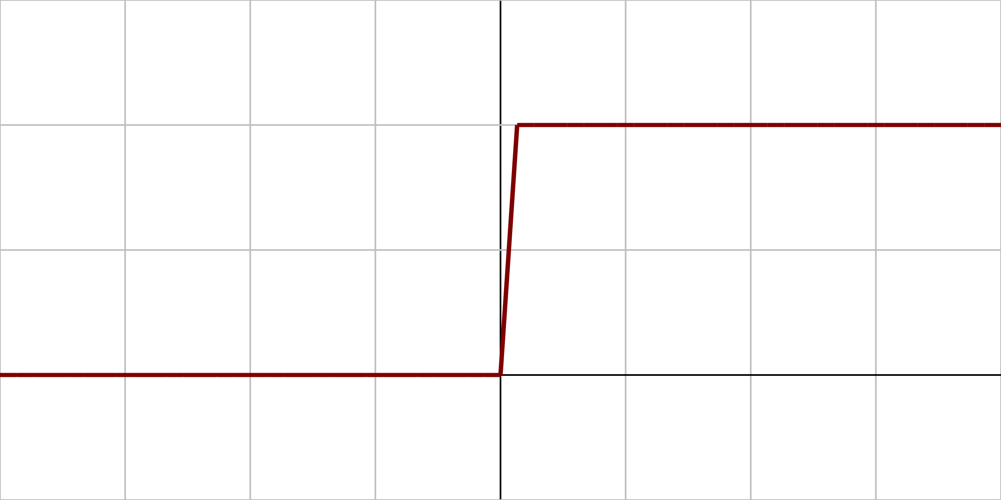
Гиперболический тангенс: $f\left(x\right)=\frac{e^{x}-e^{-x}}{e^{x}+e^{-x}}$
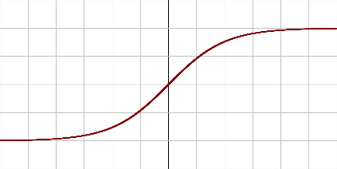
Логистическая (сигмоида): $f\left(x\right)=\frac{1}{1+e^{-x}}$
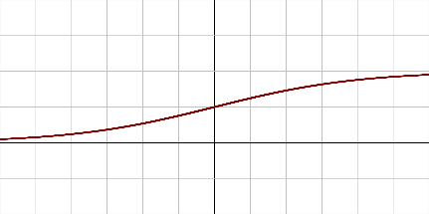
Линейный выпрямитель (ReLU): $f\left(x\right)=\left\{\begin{aligned}0, x<0 \\ x, x≥0\end{aligned}\right.$
